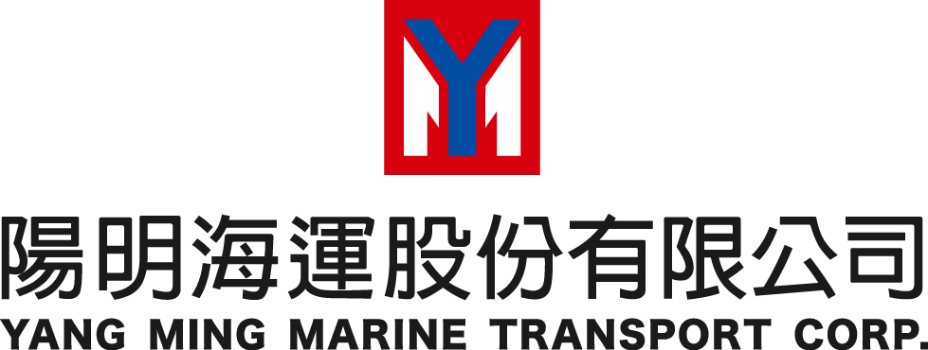
新聞稿（2026.05.25）
陽明海運秉持企業社會責任
2026年體育選手贊助計畫即日啟動
陽明海運股份有限公司（下稱「陽明海運」）長期推廣健康職場，積極倡導員工培養規律運動習慣。為響應政府推動運動產業政策、展現運動企業認證精神，持續以實際行動投入體育發展。同時，更緊密連結聯合國永續發展目標（SDGs），具體落實 SDG 3「健康與福祉」，期盼透過支持體育人才培育與運動風氣之推廣，全面促進健康生活型態，為社會注入更多正向能量。
陽明海運體育選手贊助計畫推動迄今，已贊助桌球、羽球、跆拳道、田徑及游泳等多項競技運動之年輕優秀選手，受贊助選手亦持續於國內外賽事中展現實力、屢獲佳績。本公司未來將持續挹注資源支持體育人才發展，作為選手堅實後盾，協助其在穩定、安心的條件下專注投入訓練，無後顧之憂地迎接各項挑戰，並朝更高競技舞臺穩步邁進。
2026年陽明海運體育選手贊助計畫即日起正式受理申請，相關資訊請參見陽明海運官方網站，或洽陽明海運公共關係組。
- 官網網址： https://www.yangming.com/zh-Hant (中文首頁>關於我們>消息看板>新聞稿)
- 電話：02-2455-9988/公共關係組謝先生(分機582)、張先生(分機064)
- 電子信箱：pr@yangming.com
- 申請時間：即日起至2026年6月12日中午12:00止(以本公司收到E-MAIL的時間為準)

